Министерство науки и высшего образования РФ

Кафедра ТЕОРЕТИЧЕСКИХ ОСНОВ ЭЛЕКТРОТЕХНИКИ

Лабораторная работа № 25
Моделирование длинной линии однородной цепной схемой

Выполнил:
Группа:
Бригада:
Подпись студента:
Дата выполнения:
Дата защиты:
Оценка:
Проверил:
Подпись преподавателя:

Москва 2025

Лабораторная работа № 25
Моделирование длинной линии однородной цепной схемой
Цель работы – исследование электромагнитных процессов в длинной линии методами физического моделирования процессов в сосредоточенной электрической цепи (цепной схеме), сравнение результатов физического моделирования с результатами расчета по аналитическому описанию процессов в линии.
Ключевые слова: электрическая цепь с распределенными параметрами (длинная линия), волновое сопротивление, коэффициент распространения, бегущая волна, коаксиальный кабель, физическая модель, однородная цепная схема, математическая модель.
Объект и задача моделирования
Объект исследования: однородная длинная линия (коаксиальный кабель с совершенной изоляцией) при синусоидальных токах и напряжениях и различных режимах нагрузках. Физической моделью длинной линии является однородная цепная схема, состоящей из каскадно соединенных П-образных четырехполюсников - звеньев низкочастотных фильтров.
Задача моделирования: Процессы в модели имеют другую физическую природу, но математически они описываются теми же уравнениями, что и процессы в длинной линии без потерь. Результаты экспериментального исследования модели соотносятся с результатами исследования объекта моделирования.
Теоретическая справка
Аналитическое описание процессов в длинной линии
Линию или другое электротехническое устройство (цепь), имеющее большую протяженность в одном направлении, в которой электрические сопротивления, проводимости, индуктивности и электрические емкости распределены вдоль линии (цепи) , рассматривают как цепь с распределенными параметрами или длинную линию. Линии электропередач, линии связи, высокочастотные коаксиальные линии радиотехнических и телевизионных устройств – цепи с распределенными параметрами. Линия называется однородной, если распределение параметров равномерно, то есть взаимное расположение, сечение проводов, параметры сред не изменяются вдоль линии. Для однородной линии определены первичные параметры - сопротивление, индуктивность, емкость и проводимость на единицу длины. Первичные параметры задаются как, Ом/м [Ом/км] - сопротивление прямого и обратного проводов (жилы и оболочки) на единицу длины; , Гн/м [Гн/км] – индуктивность петли, образуемой прямым и обратным проводами; , Ф/м [Ф/км] – емкость между проводами; , См/м [См/км] – проводимость между проводами. Если при описании процессов пренебрегают сопротивлением проводников, считают изоляцию совершенной ( и ), то двухпроводные воздушные линии и коаксиальные кабели рассматривают как линии без потерь. Первичными параметрами линии без потерь являются , Гн/м [Гн/км] - индуктивность на единицу длины ( удельная или погонная индуктивность) и , Ф/м [Ф/км] – емкость на единицу длины (удельная или погонная емкость).
В длинных линиях токи и напряжения – функции двух переменных , , и процессы в длинных линиях математически описываются уравнениями в частных производных. Для облегчения анализа процессов в линиях с распределенными параметрами вводят понятия прямых и обратных волн.
, .
Каждое из слагаемых напряжения и тока описывает бегущую волну. Причем первое слагаемое соответствует прямой волне – она движется в направлении возрастания координаты х, а второе слагаемое – обратной волной, которая движется в направлении убывания координаты х. Основными характеристиками бегущей волны являются фазовая скорость и длина волны. Фазовой скоростью волны v называется скорость перемещения фиксированной фазы колебания, перемещаясь с которой фаза остается постоянной, длиной волны λ называется расстояние между ближайшими двумя точками, колеблющимися в одной фазе.
При расчете установившихся режимов при синусоидальном напряжении источника заданной частоты используют комплексный метод расчета, соответствующие им комплексные токи и напряжения остаются функцией одной пространственной координаты x:
, .

Вторичные параметры длинной линии: [Ом] - волновое (характеристическое) сопротивление линии (отношение комплексного напряжения к комплексу электрического тока синусоидальной бегущей волны) и комплексный коэффициент распространения (комплексная величина, характеризующая изменение амплитуды (, [Нп/м] или [Нп/км]) и фазы (, [рад/м] или [рад/км]) синусоидальной бегущей волны). Для линии без потерь волновое сопротивление не зависит от частоты и определяется через первичные параметры линии:
.
Коэффициент распространения (), действительную величину β (рад/м [рад/км]) называют коэффициентом фазы, для линии без потерь коэффициент фазы линейно зависит от частоты: . Фазовая скорость для линий без потерь не зависит от частоты: , длина волны зависит от частоты и фазовой скорости: . Для коаксиального кабеля с совершенной изоляцией , где - относительная диэлектрическая проницаемость изоляции кабеля, - электрическая и магнитная постоянная (принимается ).
Замечание. Изменение фазы бегущей волны по длине линии составит . Это изменение фазы будет существенно влиять на процессы в линии, если будет соизмерим с , то есть длина линии соизмерима с длиной волны.
Распределение напряжений и токов в однородной длинной линии без потерь описывается уравнениями:
(1)
где: х – расстояние от конца линии до точки наблюдения процесса, отсчитываемое от положения нагрузки (при х=0 , , при х=l: , ). (рис. 1).
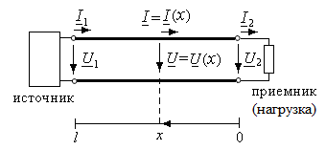
Рис. 1

Входное сопротивление линии длиной при комплексном сопротивлении нагрузки :
.
Если , (активно-индуктивная нагрузка), мгновенные значения напряжения и тока в линии без потерь имеют вид:
.
Уравнения (1) позволяют найти распределение действующих значений тока и напряжения вдоль линии для различных режимов нагрузки. В частности, при согласованной нагрузке :
, ,
т.е. действующие значения напряжения и тока не зависят от координаты х: , . Начальная фаза напряжения (тока) изменяется по закону , то есть пропорционально х. При согласованной нагрузке в линии существует только прямая волна. Согласованный режим линии называется режимом бегущей волны.
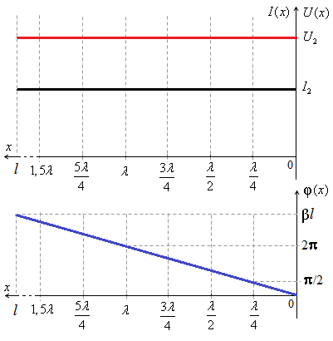
Рис. 2
При коротком замыкании холостом ходе и реактивной нагрузке в линии распространяются прямая и обратная волны равной амплитуды, образующие стоячие волны в линии.
В режиме холостого хода I₂=0, имеем , действующее значение напряжения ; , действующее значение тока .
В режиме холостого хода, если мгновенные значения напряжения и тока:
представляют собой уравнения стоячих волн.
На рис. 3 показано распределение действующего значения напряжения и тока вдоль разомкнутой линии.
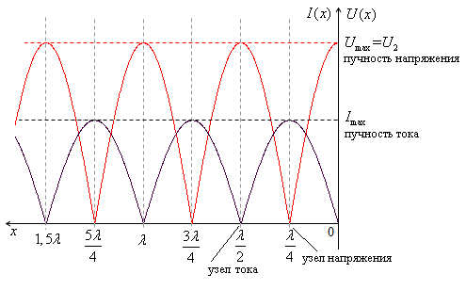
Рис. 3
При этом входное сопротивление линии, разомкнутой на конце: . При входное сопротивление будет емкостного характера.
При емкостной нагрузке уравнение линии для напряжения
,
действующее значение напряжения ;
уравнение линии для тока ,
действующее значение тока .
При емкостной нагрузке также наблюдается режим «стоячих волн», но в отличие от режима холостого хода в линии имеет место смещение узлов и пучностей напряжения ( и тока) относительно нагрузки (Рис. 4).
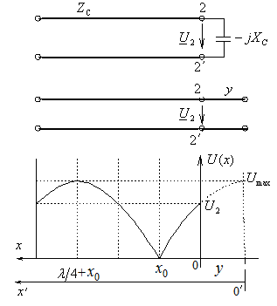
Рис. 4
Ближайший к емкостной нагрузке узел напряжения сместится на расстояние , где y длина эквивалентного отрезка линии, разомкнутой на конце, входное сопротивление которой равно сопротивлению нагрузки: , .
Построим распределение действующего значения напряжения и тока вдоль линии при активной нагрузке . Примем. Так как , уравнения линии имеют вид:
Используя представление для напряжения и тока как результат наложения прямых и обратных волн , можно упростить анализ режимов при произвольной нагрузке. Действующее значение напряжения , где , . При минимум напряжения наблюдается в точках , максимум напряжения наблюдается в точках При максимум напряжения наблюдается в точках , минимум напряжения наблюдается в точках На рис. 5 показано распределение действующего значения напряжения и тока при Ом и Ом.
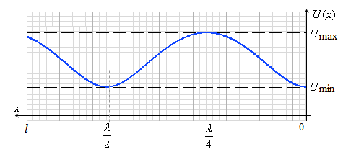
Рис. 5
Коэффициент стоячей волны , при активной нагрузке если , то , при , то .
Связь уравнений цепной схемы с уравнениями длинной линии
Физической моделью длинной линии является однородная цепная схема, состоящей из каскадно соединенных П-образных четырехполюсников - звеньев чисто реактивных низкочастотных фильтров. В данной работе используется цепочка из 10 звеньев (рис. 6), предусмотрено исследование одного звена (перемычка К отсоединяет одно звено)
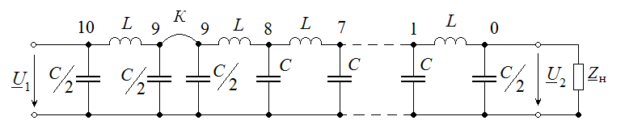
Рис. 6
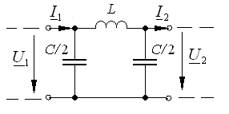
Рис. 7
Вторичными параметрами фильтра (симметричного четырехполюсника) являются характеристическое (согласованное) сопротивление и постоянная передачи . Низкочастотный фильтр (рис. 7) имеет полосу частот пропускания, в которой коэффициент ослабления и полосу ослабления (), разделенные граничной частотой ω₂. Формально первой граничной частотой считают ω₁=0, а второй граничную частоту или . Характеристическое сопротивление низкочастотного фильтра в полосе пропускания - вещественная величина . Коэффициент фазы низкочастотного фильтра в полосе пропускания (ω<ω₂) определяется из уравнения . Характеристическое сопротивление может быть рассчитано через входные сопротивления режима холостого хода или А-параметры фильтра как симметричного четырехполюсника. Для низкочастотного фильтра (одного звена):
Экспериментальное значение коэффициента фазы B звена в полосе пропускания определяют по данным измерений напряжений на входе и выходе фильтра при холостом ходе. Действительно, в полосе пропускания из условия A=0 следует, что:
.
Так как - действительная величина, то при холостом ходе комплексные величины U_{1x} и U_{2x} совпадают по фазе, а значение коэффициента В может быть найдено из соотношения действующих значений:
Уравнения для звена (низкочастотного фильтра) в полосе пропускания могут быть записаны через вещественную величину и коэффициент фазы В:
(2)
Для цепочки, нагруженной на сопротивление, равное характеристическому, состоящей из n - одинаковых каскадно-соединенных фильтров (звеньев) в полосе пропускания: , . Уравнения для комплексов напряжения и тока на входе n - звена, при условии , :
(3)
Сравнивая уравнение (3) для звена с уравнением (1) длинной линии без потерь, устанавливаем эквивалентность их описания аналогичными уравнениями и возможность моделирования длинной линии физической цепной схемой из каскадного соединения звеньев фильтра. Однако, в отличие от длинной линии без потерь, у которой параметр Z_{C} есть частотно-независимая расчетная величина, характеристическое сопротивление Z_{С} низкочастотного фильтра - частотно-зависимая величина, вне полосы пропускания -реактивная. Рабочая частота ω (f) должна находиться в полосе частот пропускания фильтра, а ее значение должно быть таким, чтобы величина коэффициента фазы В одного звена фильтра, определяющая шаг дискретизации фазы, был достаточно мал для достоверного моделирования одного периода модуля синусоидальной функции. При выборе интервала дискретизации, например, В = π/8 (или 22,5⁰ ) достаточно 16 звеньев фильтра для моделирования линии длиной в одну длины волны λ. На рис. 9 показаны зависимости постоянной передачи цепочки каскадно соединенных звеньев (фильтров) от частоты и коэффициента распространения линии без потерь длиной l. Цепная схема из 10 звеньев (фильтров) на рабочей частоте эквивалентна линии длиной 0,625 λ ().

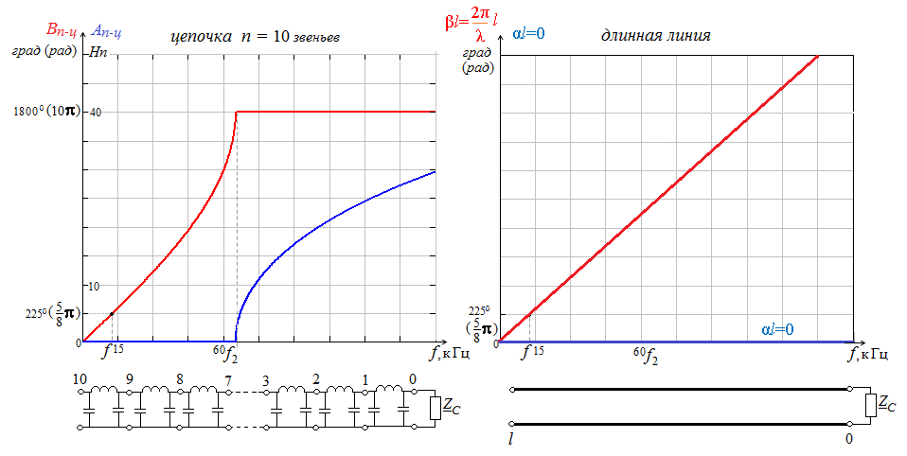
Рис. 8
В принятой модели цепной схемы имеется лишь дискретный ряд значений и , аналогичных непрерывным значениям и в определенных точках длинной линии с шагом дискретизации , определяемым одним звеном фильтра. Поэтому для цепной схемы, моделирующей длинную линию, все формулы должны быть записаны для дискретных значений напряжений узлов каскадного соединения звеньев фильтров и c заменой аргумента на . При этом , , , . Физическая модель линии, реализованная на стенде, позволяет провести измерение лишь дискретных действующих значений напряжений в узлах цепной схемы (рис. 9).
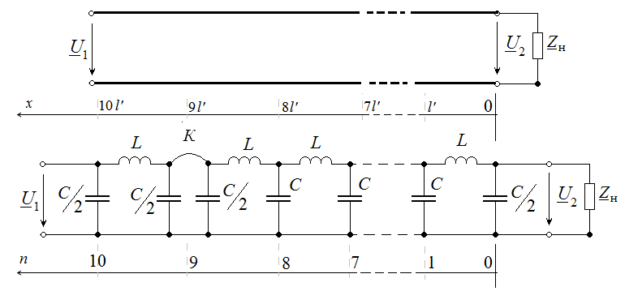
Рис. 9
Например, для режима емкостной нагрузки :
Замечание: В лабораторной работе исследуются следующие режимы длинной линии: режим согласованной нагрузки, режим стоячих волн и режим активной нагрузки. По результатам эксперимента строятся относительные дискретные зависимости при , проводится сравнение с теоретическими значениями в точках с аргументом , равным . Делается вывод о соответствии модели (однородной цепной схемы) и физического объекта - длинной линии (коаксиального кабеля с совершенной изоляцией).
Подготовка к работе
- Даны первичные параметры линии без потерь: 0,24 мГн/км, 0,1 мкФ/км. Рассчитать волновое сопротивление линии , фазовую скорость . Считая, что в качестве длинной линии принят коаксиальный кабель с совершенной диэлектрической изоляцией, найти относительную диэлектрическую проницаемость изоляции кабеля.
- Рассчитать граничную частоту звена низкочастотного фильтра f_{2 ,} принимая значения параметров элементов L=0,24 мГн и C = 0,1 мкФ (рис. 7). Найти значение рабочей частоты f , для которой коэффициент фазы В = π/8 (22,5⁰). Рассчитать фильтра на рабочей частоте, сравнить с расчетом волнового сопротивления линии (п.1).
- Определить длину волны [км] линии без потерь (п.1) на рабочей частоте. Определить длину линии [км], эквивалентной одному звену фильтра цепной схемы и длину линии [км], эквивалентной цепной схеме из 10 звеньев. Сравнить и .
- Построить относительное распределение при согласованной нагрузке, отсчитывая x от конца линии. Записать выражение (отношение действующего значения напряжения соответствующего номера узла n к действующему значению напряжения на нагрузке) и рассчитать для . Отметить рассчитанные значения на графике , на оси абсцисс указать номера узлов n, соответствующих координатам x.
- При согласованной нагрузке построить распределение начальной фазы (аргумента) и распределение начальной фазы (аргумента) комплексного напряжения . На оси абсцисс указать номера узлов n, соответствующих координатам x.
- Построить относительное распределение для линии, разомкнутой на конце (режим холостого хода), отсчитывая x от конца линии. Записать выражение и рассчитать для . Отметить рассчитанные значения на графике , на оси абсцисс указать номера узлов n, соответствующих координатам x.
- Рассчитать С_{H} - емкость конденсатора, реактивное сопротивление которого на рабочей частоте равно входному сопротивлению одного разомкнутого звена (фильтра).
- Построить относительное распределение для линии при емкостной нагрузке (С_{Н} равно значению, рассчитанному в п. 7), отсчитывая x от конца линии. Записать выражение и рассчитать для . Отметить рассчитанные значения на графике , на оси абсцисс указать номера узлов n, соответствующих координатам x. Сравнить с графиком, построенным в п.6.
- Построить относительное распределение для линии при активной нагрузке , отсчитывая x от конца линии. Определить U_{max} и U_{min} , k_{с}. Записать выражение и рассчитать для . Отметить рассчитанные значения на графике , на оси абсцисс указать номера узлов n, соответствующих координатам x.
- Построить относительное распределение для линии при активной нагрузке , отсчитывая x от конца линии. Определить U_{max} и U_{min} , k_{с}. Записать выражение и рассчитать для . Отметить рассчитанные значения на графике , на оси абсцисс указать номера узлов n, соответствующих координатам x.
Замечание: Пункты 9 и 10 выполняются по указанию Лектора.

Рабочее задание

1. Выбор рабочей частоты
Собрать цепную схему четырехполюсников из звеньев низкочастотных фильтров, установив перемычку К (рис. 10). На вход цепи подать синусоидальное напряжение с действующим значением U_{вх} ≈ 5-7 В, частотой около 12 - 13 кГц. В режиме холостого хода определить рабочую частоту f таким образом, чтобы на 4 звене (от нагрузки) был узел напряжения, т.е. U(4) ≈0. В дальнейшем частоту f не изменять. Сравнить экспериментальное значение рабочей частоты и значение, рассчитанное в п.2 Подготовки к работе.
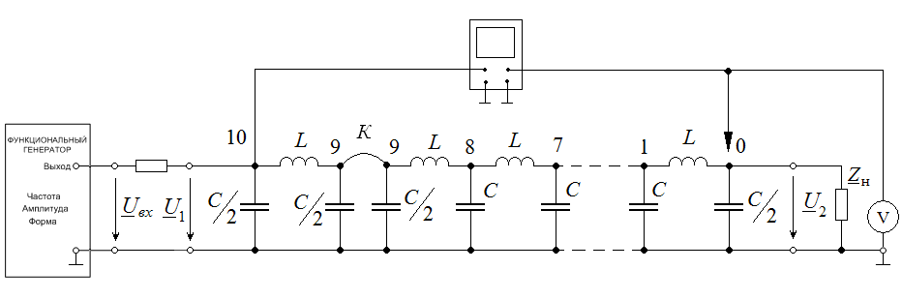
Рис. 10
2. Исследование одного звена
- Отделить одно звено (фильтр), сняв перемычку К. Измерить стрелочным милливольтметром напряжения на входе и выходе звена в режиме холостого хода. По полученным данным вычислить коэффициент фазы В. Сравнить результат с рассчитанным в п.2 Подготовки к работе. Экспериментальные данные занести в таблицу.
- В режиме согласованной нагрузки (, рассчитанный в п.2 Подготовки к работе) проверить равенство . Замечание: При невыполнении равенства проверьте правильность выбора рабочей частоты, значения сопротивления нагрузки и результаты расчета п. 2)
- По результатам экспериментов построить векторную диаграмму комплексных напряжений и в режиме холостого хода и при .
3. Моделирование согласованного режима линии без потерь
- Восстановить цепочку, установив перемычку К. Выбрать из модуля резисторов в качестве Z_{С} резистор с сопротивлением, близким к рассчитанному в п.1 Подготовки к работе (можно также использовать магазин сопротивлений). В режиме согласованной нагрузки при измерить действующие значения напряжений в узлах цепной схемы. Экспериментальные данные занести в таблицу. Рассчитать и нанести рассчитанные значения на график п. 4 Подготовки к работе.
- Измерить распределение фазы φ(n) комплексного напряжения U(n), используя двулучевой осциллограф (принять ). Для установки нулевого сдвига фаз при измерения φ(n) подключить оба входа двулучевого осциллографа к нагрузке (точка 0) . Отрегулировать кривые напряжения так, чтобы они совпадали. Между двумя максимумами синусоиды установить по шкале осциллографа 8 см (8 клеток), при этом по шкале абсцисс масштабный коэффициент составит 45⁰/см. Экспериментальные данные занести в таблицу, нанести значения на график п. 5 Подготовки к работе.
- По результатам экспериментов построить векторную диаграмму комплексных напряжений U(n) и годограф (геометрическое место концов векторов комплексных напряжений).
4. Моделирование режима стоячих волн линии без потерь
- Измерить распределение действующего значения напряжения в узлах цепной схемы в режиме холостого хода (). Экспериментальные данные занести в таблицу. Экспериментальные данные занести в таблицу. Рассчитать и нанести рассчитанные значения на график п. 6 Подготовки к работе.
- Выбрать из модуля конденсаторов конденсатор с емкостью, близкой к рассчитанной п.8 Подготовки к работе. Измерить распределение действующего значения напряжения в узлах цепной схемы в режиме емкостной нагрузки (). Экспериментальные данные занести в таблицу. Экспериментальные данные занести в таблицу. Рассчитать и нанести рассчитанные значения на график п. 8 Подготовки к работе.
- Сравнить данные экспериментов.
5. Моделирование режима активной нагрузки линии без потерь (выполняется по указанию преподавателя)
- Измерить распределение действующего значения напряжения в узлах цепной схемы при (использовать магазин сопротивлений). Экспериментальные данные занести в таблицу. Определить U_{max} и U_{min} , k_{С} . Рассчитать и нанести рассчитанные значения на график п. 9 Подготовки к работе.
- Измерить распределение действующего значения напряжения в узлах цепной схемы при (использовать магазин сопротивлений). Экспериментальные данные занести в таблицу. Определить U_{max} и U_{min} , k_{С} . Рассчитать и нанести рассчитанные значения на график п. 10 Подготовки к работе.
Таблица экспериментальных данных
1. Выбор рабочей частоты

Эксперимент f =_________ кГц. Теоретический расчет f =_________ кГц.
2. Исследование одного звена
=_______ В, =_______ В,
В=_______ град, Z_{C} =___________ Ом

Моделирование линии без потерь при произвольной нагрузке
3 | n | 0 |  | 1 |  | 2 | 3 |  | 4 | 5 | 6 |  | 7 | 8 | 9 | 10
3 | , В  согласованный  режим:  Z_{н}= Z_{С}=_____ Ом
3 | φ(n), град  согласованный  режим:  Z_{н}= Z_{С}=____ Ом
4 | n | 0 |  | 1 |  | 2 | 3 |  | 4 | 5 | 6 |  | 7 | 8 | 9 | 10
4 | , В  холостой ход
4 | , В  емкостная нагрузка:  С_{н}=_____ мкФ
5 | n | 0 |  | 1 |  | 2 | 3 |  | 4 | 5 | 6 |  | 7 | 8 | 9 | 10
5 | , В  =____Ом
5 | U_{max}=_______ В, U_{min}=_______ В, k_{С} =_______
5 | n |  | 0 | 1 | 2 |  | 3 | 4 |  | 5 |  | 6 | 7 | 8 | 9 | 10
5 | , В  =___Ом
5 | U_{max}=_______ В, U_{min}=_______ В, k_{С} =_______

Контрольные вопросы
- Определить показание вольтметра, включенного между нагрузкой и ∗ звеном
  - в режиме согласованной нагрузки;
  - в режиме холостого хода.
- Определить показание вольтметра, включенного между ∗ и звеньями
  - в режиме согласованной нагрузки;
  - в режиме холостого хода.
- Определить и - номера звеньев, для которых в режиме холостого хода , .
- Определить - номер звена, для которого в режиме емкостной нагрузки , .
- Построить распределение модуля входного сопротивления
  - в режиме согласованной нагрузки;
  - в режиме холостого хода;
  - при емкостной нагрузке.
- Построить распределение действующего значения тока , считая значение известным,
  - в режиме согласованной нагрузки;
  - в режиме холостого хода;
  - при емкостной нагрузке.
- Для (номер звена) построить векторные диаграммы комплексов и
  - в режиме согласованной нагрузки;
  - в режиме холостого хода;
  - при емкостной нагрузке.
- Для (номер звена) записать мгновенные значения напряжения и тока
  - в режиме согласованной нагрузки;
  - в режиме холостого хода;
  - при емкостной нагрузке.
- Известно, что линия без потерь нагружена на чисто реактивную нагрузку. Как по графику распределения действующего значения вдоль линии определить характер нагрузки?
- Построить распределение действующего значения и в режиме короткого замыкания, считая значение известным.
- Построить распределение действующего значения , если в качестве нагрузки выбрано сопротивление, равное входному сопротивлению одного короткозамкнутого звена (фильтра).
- Построить векторные диаграммы комплексов , и годограф для активной нагрузки .
- Построить векторные диаграммы комплексов , и годограф для активной нагрузки .
- Рассчитать коэффициент фазы В и характеристическое сопротивление одного звена (фильтра) на частоте . Возможно ли моделирование линии однородной цепной схемой, состоящей из таких звеньев и какой будет шаг дискретизации ?

БИБЛИОГРАФИЧЕСКИЙ СПИСОК
- К.С. Демирчян, Л.Р. Нейман, Н.В. Коровкин, В.Л. Чечурин. Теоретические основы электротехники. Т.3. СПб. Питер, 2003.
- Сборник задач по теоретическим основам электротехники. под ред. П.А. Бутырина. Том 2 - М.: Издательский дом МЭИ, 2012.

 задается


